桃園市政府109年度推動員工協助方案實施計畫
桃園市政府109年2月6日府人考字第1090004335號函頒
- 依據
  - 行政院102年函頒之「行政院所屬及地方機關學校員工協助方案」、本府104年函頒之「桃園市政府及所屬各機關學校員工協助方案實施計畫」。
  - 108年度行政院所屬及地方主管機關推動員工協助方案成效力評估計畫、本府108年度員工協助方案各項推動措施之滿意度及問卷調查結果。
  - 本府109年度施政計畫中有關組織願景、未來發展方向及市長施政理念。
- 目的
- 建立以人為本的健康快樂職場，落實市長倡導之「健康城市應從健康政府做起」的施政理念，促使本府所屬各機關重視職場心理健康議題，並主動規劃推展各項員工身心健康促進措施，引導員工共創「安心、創新、發自內心」的職場氛圍，致力達成工作與生活平衡。
- 發現並協助市府所屬員工解決可能影響工作效能之相關問題，使其能以健康的身心投入工作，提升士氣及服務效能。
- 開展多樣化的協助性措施，建構溫馨關懷的友善職場，營造良好互動之組織文化及組織認同感，進而強化團隊向心力，提升機關整體競爭力。
- 對象
本府及所屬各機關（構）學校、本市復興區公所（含所屬機關），以及復興區民代表會公務人員、約聘僱人員、工友（含技工、駕駛）、駐衛警察、清潔隊員、測量助理及臨時人員。
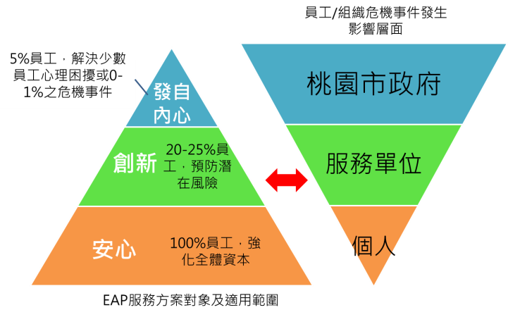
- 辦理時程
109年1月1日至109年12月31日止。
- 服務方案內容
本府109年度員工協助方案（以下簡稱EAP）係以員工對本服務已具備信賴感為基礎，發展符合職場實務需要之服務方案，期待藉本計畫激起同仁觀照自我、面對問題並能互助合作之精神，亦結合心理健康三級預防機制為發展策略，支持員工均能於「安心、創新、發自內心」的職場氛圍下，共同打造幸福桃花園公務職場環境，相關服務方案如下：
- 「安心」-創造員工安心發展個人工作強項之組織風氣：協助參與同仁了解自我，並於活動過程進行個人能力及資源盤整後發展其職能專長，同時宣導EAP相關資源，使同仁可自主運用。
EAP方案名稱 | 對象 | 方案內容
員工健康攻略方案 | 一般員工 | - 依員工需求問卷調查結果，提供符合員工需求之健康促進相關措施，包含員工健檢服務、健康管理自主監測儀器配置。  - 辦理運動健身、養生保養等議題之健康講座，預計辦理5場次。  - 結合生理回饋相關儀器，如：HRV、BCI量測儀，提供員工身心健康檢測服務，並進行結果分析及追蹤。
職場適應與職涯發展講座 | 一般員工 | 依據本府各機關員工常見工作適應問題及職涯發展需要辦理專題講座或工作坊，協助員工覺察其影響工作效能，並懂得尋求各項資源妥適處理工作困境，發展自我潛能。
工作生活平衡講座 | 一般員工 | 提供工作品質提升及心靈成長相關講座，協助同仁兼顧工作與生活，使其各層面均可平衡發展，預計辦理14場次。
- 「創新」-引導面臨挑戰之員工創新問題解決思維：預先協助同仁發現可能影響其工作績效之潛在因素，並經服務方案帶領同仁重新解構影響個人之議題，發展創新之因應策略；另持續精進主管及人事人員服務方案，期能即時覺察需求同仁，主動予以協助。
EAP方案名稱 | 對象 | 方案內容
幸福家+樂桃淘方案 | 預劃組建或有家庭經營需求員工 | - 提供關懷小卡予面臨身份轉換或重大事件員工，如：新婚、孕產、有重大傷病或失能家屬之照顧需求、喪親等，使其自行運用EAP資源。  - 提供申請孕產假或娩假結束同仁育兒資源百寶袋，協助員工妥善安排育兒計畫。  - 配合EAP紓壓月，並依不同對象類別及其性別需求舉辦育兒、親職、夫妻溝通、三明治世代紓壓相關活動，如：實施產前焦慮檢測、新手父母嬰幼兒照護活動及家庭互動與情緒調適工作坊。  - 邀請家中育有3歲以下幼兒之員工加入「新手父母FUN輕鬆」Line群組，交流育兒經驗。
HUG晚美，人生完美方案 | 中高齡與即將退休員工 | - 辦理公務人員理財規劃、健康保健、精選電影賞析等相關活動與講座，預計辦理3場次。  - 提供個別退休與理財諮詢服務。
新進員工工作生活教練方案 | 新進員工 | - 提供新進員工食住行育樂百寶袋，並邀請新進員工加入Line群組，參與主題聚會及座談會，提供新進員工經驗交流機會。  - 依據新進員工所需共同職能建構學習地圖，並辦理新進人員工作調適相關課程，協助新人快速提升專業能力、縮短業務摸索時間，預計辦理12場次。  - 辦理職場壓力檢測，另邀請高關懷人員使用工作或心理諮詢服務，並請幸福微笑天使進行關懷訪談。
打造U質服務第一線方案 | 第一線為民服務員工 | 與內部有第一線為民服務性質業務之機關合作，協同辦理民眾態樣與因應策略相關活動或講座，協助業務同仁調適心情，持續投入工作。
主管管理力Up方案 | 主管人員 | - 依據主管領導管理所需職能建構學習地圖，辦理主管人員系列培力課程，包含「面談技巧大解密」、「口才表達與人際溝通」、「教練式領導與部屬績效提升」、「跨部門溝通協調及衝突管理」、「啟動領導魅力」、「修練職場關係」、「主管自我情緒管理及壓力調適」等訓練課程，預計辦理7場次。  - 另針對女性主管辦理「女性主管養成班」，辦理「管理領導」、「關鍵能力養成」、「職場形象」、「家庭工作衡平」等相關課程，預計辦理2班期。  - 為協助主管營造正向管理技巧，主動發現員工需求，並適時引導部屬使用EAP資源，減低影響團隊工作事件之發生機率，辦理「高風險員工辨識」及「認識職場不法侵害」等訓練課程，預計辦理2場次。  - 由專業管理顧問提供主管，「團隊帶領技巧」、「績效溝通」、「特殊員工管理」、「衝突管理」等諮詢服務，協助主管分析員工工作績效不佳之原因（態度或能力問題），以及擬定員工績效改善輔導計畫。
幸福微笑天使服務方案 | 人事  人員 | - 由各機關依據人格特質挑選適合的人事人員擔任EAP專責窗口（幸福微笑天使），並成立跨機關EAP工作圈。  - 辦理EAP推動人員專業訓練及經驗分享，由各機關EAP專責人員分享非自願個案、危機個案或組織重大危機事件協處方式及心得，提升專業知能，預計辦理6場次。  - 召開工作圈會議，透過跨域互動與合作學習，整合整體資源協助推動各項員工協助方案，並於年末辦理當年度EAP檢討會議，做為下一年度EAP實施計畫訂定之參考。
- 「發自內心」-協處暫時失衡員工，並鼓勵其所屬團隊成員發自內心關懷互助，共同守護員工及組織工作效能：提供個人、管理、組織等不同層面與議題之EAP諮詢服務，陪伴同仁及其團隊重新建構工作與生活衡平；另彙整本府內外部服務資源一覽表（如附件一），提供予需求員工適時運用。
EAP方案名稱 | 對象 | 方案內容
員工免費諮詢服務方案 | 一般員工 | - 諮詢管道  - 「請幫我吧7858」諮詢專線（080-002-7858）：  - 由專業諮商心理師接聽專線，提供初步晤談、情緒處理、問題釐清、專業顧問諮詢安排等服務。  - 專線服務時間：每星期一至五上班日早上9時至下午7時。  - EAP解憂信箱（eap@mail.tycg.gov.tw）：由專業諮商心理師於三日內以電話或電子郵件回復，進行初步晤談或預約諮詢。  - 諮詢議題  - 心理諮詢服務：包括人際互動、壓力調適、職場不法侵害、情緒管理、夫妻或親子溝通相處等。  - 工作諮詢：包括工作適應、組織變革之調適、工作與生活平衡、工作職涯諮詢（含退休生涯規劃）等。  - 法律諮詢服務：包括公務上面臨的法律問題、車禍、債務、買賣糾紛、購屋或租屋契約、遺產、婚姻等。  - 財務諮詢服務：包括理財規劃、節稅建議、保險規劃等。  - 醫療諮詢服務：提供政府機關及民間團體醫療保健資源相關資訊等。  - 管理諮詢服務：協助主管人員進行危機事件協處、員工問題管理及員工推介程序等。
團體諮詢服務方案 | 市府所屬各機關 | 針對特殊、異常徵候人員及危機事件之機關，提供組織氣候分析、焦點團體訪談、高風險職場關懷、危機事件協處及創傷壓力事件支持服務，並於完成團體諮詢後，提供分析報告。
EAP專家入場服務方案 |  | 由本府人事處及委外專業機構共同籌組EAP顧問團隊，深入高關懷機關（如高離職率、超時加班、高壓工作、組織變革、危機個案、第一線為民服務）進行訪談，協助不同業務屬性機關發現其組織問題或評估員工需求，並協同本府「幸福微笑天使」量身規劃符合機關需要的服務方案或協助措施。
- 服務宣導與推廣
- 宣導說明會
- 於本府舉辦各項訓練或活動時，以簡報播放方案服務說明，並可於現場受理諮詢、進行服務議題評估。
- 透過本府市政會議、區政會議、專家入場輔導會議及各機關內部會議宣導員工協助方案，強化各機關首長對方案的認同及支持。
- 辦理新進人員EAP方案宣導活動，提供面對面方案服務說明，並可於現場受理諮詢，進行服務議題評估。
- 辦理EAP宣導巡迴列車，各機關可依其需求，於辦理內部會議、活動時邀請EAP巡迴列車至機關進行員工協助方案宣導，增進各機關同仁對方案的正確認識及運用。
- 數位推播
- 利用本府人事處網站、人樂陶桃臉書粉絲專頁、各機關電子看板、跑馬燈等數位媒體，推播本府EAP服務項目及相關活動資訊。
- 定期檢視與隨時增修本府人事處「員工協助方案專區」資訊。
- 關懷小卡及宣導小物
- 整合本府員工EAP專線（080-002-7858）及解憂信箱（eap@mail.tycg.gov.tw）等資訊，製作成關懷小卡，提供各機關人事機構使用。
- 透過各式宣導小物宣傳EAP相關資訊及服務項目，使本府同仁可隨時獲知資訊。
- 每季寄送心晴文章至同仁公務信箱，提供工作相關議題之身心自我照顧方法，提醒同仁自我檢視，於需要時主動使用EAP資源及服務措施。
- EAP紓壓月：於109年擇其中1月份辦理，並於該月份透過小型講座、活動，使本府同仁獲知EAP相關資訊與服務項目。
- EAP方案導入系統：為宣導並使各機關同仁、主管及人事人員了解EAP服務方案，爰建構本導入系統（如附件二）。
- 成效評估
本方案應定期或不定期辦理績效評估，以作為後續檢討辦理情形之依據。
- 評估指標
績效指標 |  | 評估方式
指標一 | 員工知曉率 | 員工對於本方案服務內容了解程度較前一年度提升比率及服務品質等意見調查，並將調查結果作為次年工作計畫及相關措施規劃之依據。
指標二 | 服務使用率 | 本方案所提供服務措施之使用情形，並進行成果報告，研提改進策略。
指標三 | 服務滿意度 | 人事服務滿意度、轉介個案之單位主管組織效能滿意度、改善情形回饋及員工協助方案相關活動滿意度。
指標四 | 員工工作穩定度 | 員工離職率。
- 定期召開工作圈及專案推動小組工作會議，依方案執行情形及回饋分析進行成效檢討，並參考會議回饋意見進行方案調整。
- 依各機關回報之方案推動成果表檢視成效，並得邀請相關學者與人事人員代表，不定期辦理實地訪查。
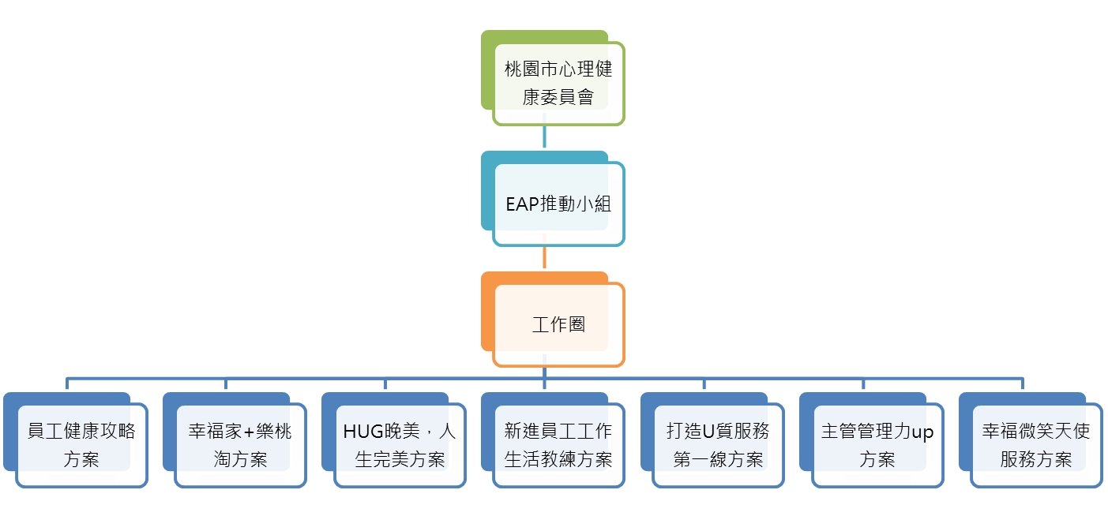
- 推動組織及職掌

說明
- 桃園市心理健康委員會：由副市長擔任召集人，衛生局局長擔任副召集人，邀集社會局、勞動局、教育局、人事處等13個機關，以及外部專家學者、民間機構團體等，共同推動本市市民及市府員工心理健康促進政策。
- EAP推動小組：由人事處處長擔任召集人，邀集EAP推動相關單位及2位專家學者，不定期召開會議，檢視員工協助方案推動方向及成效。
- EAP工作圈：由本府人事處副處長擔任圈長，邀集所屬人事機構EAP推動單位主管組成工作圈，共同規劃本計畫所列各服務方案及協助措施。
- 經費
本計畫所需經費，由本府人事處及各機關相關業務經費科目項下支應。
- 附則
- 各機關學校同仁如需於辦公時間使用本計畫各項服務，應依公務人員請假規則或相關規定辦理請假事宜。
- 有關各機關組織及員工使用諮詢服務，均依本府員工諮詢服務要點辦理。
- 為鼓勵本府各機關積極推動員工協助方案，推動本計畫著有績效之人員，得酌予行政獎勵或列入年終考績之參考。
- 本計畫得依實際需要修正。
桃園市政府員工協助方案服務資源一覽表
附件一
更新日期：109年1月3日
- 本府員工專屬諮詢管道
諮詢項目 | 諮詢議題 | 諮詢管道
心理諮詢 | 人際互動、壓力調適、職場不法侵害、情緒管理、夫妻或親子溝通相處 | - 免付費諮詢專線：080-002-7858（請幫我吧）  - 解憂信箱：eap@mail.tycg.gov.tw  - 本府EAP服務窗口：03-3322101#7333  - 本府人事處員工協助方案專區：http://bit.ly/2XPhR3t
工作諮詢 | 工作適應、組織變革之調適、工作與生活平衡、工作職涯諮詢（含退休生涯規劃）
法律諮詢 | 公務上面臨的法律問題、車禍、債務、買賣糾紛、購屋或租屋契約、遺產、婚姻
財務諮詢 | 理財規劃、節稅建議、保險規劃
醫療諮詢 | 煙癮、酗酒、更年期調適，以及提供政府機關現行公務人員各項醫療保健措施與民間團體現有醫療保健資源相關資訊
管理諮詢 | 危機事件協處、員工問題管理、員工績效面談及員工推介程序
團體諮詢 | 危機事件協處、創傷壓力事件、組織氣候分析、焦點團體訪談
專家入場 | 組織及員工需求瞭解與評估、規劃工作與生活平衡協助措施、發展員工協助方案宣導與服務策略、強化員工工作壓力調適能力或專業職能、精進主管領導管理或溝通協調能力、化解職場衝突、協處特定人力資源管理議題
二、其他諮詢服務資源
諮詢項目 | 服務內容 | 提供服務機關（單位）及諮詢管道
心理諮詢 | 包括壓力調適、人際關係、情緒管理、夫妻或親子溝通、職場人際溝通等 | - 桃園市心理相關服務資源：  1.社團法人桃園市生命協會：1995（24小時）  2.桃園市社區心理衛生中心：03-3325880（星期一至星期五8:00~12:00/13:00~17:00）  3.桃園市政府教育局家庭教育中心：03-4128185（星期一至星期五9:00~12:00/14:00~17:00）  4.桃園市政府少年輔導委員會：03-3472011（星期一至星期五8:00~17:00）  （二）全國性服務資源：  1.衛生福利部24小時安心專線：1925（全年無休）  2.衛生福利部男性關懷專線：0800-013-999（9:00-23:00全年無休）  3.衛生福利24小時保護專線：113（全年無休）  4.老人諮詢服務中心專線：0800-228585（星期一至五 8:30-12:00/13:00-18:00）  5.中華民國自殺防治協會天使專線：0800-555911（16:00-22:00全年無休）  6.兒童福利聯盟唉喲喂呀兒童專線服務：0800-003-123（星期一至星期五16:30-19:30）  7.張老師輔導專線：1980（星期一至星期六9:00~21:00、星期日9:00~17:00）  8.張老師網路輔導服務：http://livechat.1980.org.tw/client.php?locale=zh-tw&style=1980style（星期一至星期六 18:30~21:30）
法律諮詢 | 包括公務上面臨的法律問題及一般民、刑事等法律諮詢 | （一）桃園市政府法律相關服務資源：  1.不分議題：  （1）現場諮詢：03-3322101#5615 （星期一至星期五9:00~11:30/14:00~17:00，採現場登記）  （2）視訊法律諮詢：03-3322101#5615（每星期二、星期四14:00~17:00）  （3）各分區服務：視各區公所服務時段提供  2.消費者服務中心：03-3322101#5715/1950（星期一至星期五8:00~18:00）、線上智能客服https://1950online.tycg.gov.tw/webchat/  3.勞資相關議題：  （1）勞資關係科（勞資問題）：03-3322101#6802-6803（每星期一、星期三14:00~17:00，採現場登記）  （2）勞動檢查處綜合行業科（職業災害）：03-3323606#599  （3）勞動條件科（勞動法令諮詢）：03-3322101#6804-6805、03-3323530  （二）桃園市法律相關服務資源（不分議題）：  1.桃園地檢署訴訟輔導科：03-2160123（星期一至星期五14:00~17:00，採現場登記）  2.中壢簡易庭訴訟輔導科：03-4621500（星期一至星期五9:00~11:30/14:00~17:00，採現場登記）  3.桃園市婦女發展中心：03-3648213（星期三9:00~12:00，電話預約）  （三）法律扶助基金會（勞資問題、債務問題、家事案件、原住民）：市話直撥4128518#2、手機撥打請加02（星期一至星期五9:00~12:30/13:30~17:00，電話諮詢）
財務諮詢 | 包括稅務處理、債務  處理、保險規劃等 | （一）土地稅務：  1.地方稅務局地價稅科：03-3326181#2362（星期一至星期五8:00-18:00）  2.地方稅務局增價契稅科：03-3326181#2752（星期一至星期五8:00-18:00）  （二）地方稅務局房屋稅科（房屋稅）：03-3326181#2412（星期一至星期五8:00-18:00）  （三）地方稅務局消費稅科（使用牌照稅）：03-3326181#2452-2459（星期一至星期五8:00-18:00）
健康諮詢 | 包含健康醫療、育兒、身心障礙、老人與長期照護等 | （一）健康醫療相關資源服務  1.戒毒成功專線：0800-770-885（24小時，全年無休）  2.戒菸治療專線：0800-636-363（星期一至星期六9：00~21：00，全年無休）  3.桃園市政府（星期一至星期五8：00～18：00）：  （1）桃園市民醫療小管家：衛生局醫事管理科03-3340935#2302  （2）女性健康篩檢及孕期照護：衛生局健康促進科03-3378854  （3）癌症篩檢：衛生局健康促進科03-3340935#2526、2529  （4）失智症預防：衛生局長期照護科03-3321328  （5）發展遲緩兒童療育：社會局兒童及少年福利科03-3322101#6319-6323  （二）桃園市政府托育照護相關資源服務（03-3322101#各分機，星期一至星期五8：00～18：00）：  1.生育托兒：社會局婦女福利及兒童托育科#6317-6318、#6424-6428  2.幼兒就學及課後照顧：教育局幼兒教育科及國小教育科#7584-7588、#7417  3.身心障礙照顧及就學：社會局身心障礙福利科及教育局特殊教育科#6300-6307、#7583  4.長期照護：衛生局長期照護專線03-3321328  5.老人長期照顧：社會局老人福利科03-3339090  6.社區安寧照護：衛生局醫事管理科03-3340935#2322

桃園市政府員工協助方案導入系統
附件二

需求分析
年度EAP實施計畫
設計
本府EAP實施
回饋
人事處
- 員工需求分析
- 成效指標評估
本府及所屬機關人事機構
- 諮詢服務資訊提供與轉介
- 各項服務方案執行與推廣
- 幸福微笑天使主動關懷
EAP工作小組、EAP工作圈不定期召開會議
- EAP年度計劃規劃與討論
- 檢視EAP執行情形
員工/組織
生產力下降
人事人員
(服務傳遞者)
主管&同事
組織面
管理面
工作面
生活面
&
健康面
人事處
(統籌&決策)
-----------------
聘用心理師
(評估&個案管理)
調整/改革機制
專家入場
管理知能訓練講座
管理諮詢
新進人員講座&活動
共通&專業知能培訓
職場適應&職涯規劃講座
(含退休規劃)
心理、財務&法律諮詢
多元講座與活動
各項服務資源
整合
反映
反應
發現
提 供 服 務
追蹤
追蹤
工作諮詢
反應
發現
反應
發現
附件

